
Алексей
Пересторонин

Архитектор ПО
Профессиональный разработчик ПО
Руководитель команды разработчиков
РЕЗЮМЕ

Оглавление
Превью 3
Профессиональный опыт 4
МойОфис 4
Align Technology 6
Acronis Infoprotect 7
BIFIT 8
Российская Академия Наук 9

Превью

О себе
Мужчина, 1997 года рождения.

Архитектор ПО.
Профессиональный разработчик программного обеспечения с многолетним опытом коммерческой разработки в различных сферах бизнеса и областях знаний.
Лидер команды разработчиков.

Ключевые навыки
- Архитектура ПО
- Языки программирования: C++, Rust, Python, Go, JavaScript.
- Реляционные СУБД: Postgres, SQLite
- Управление проектом.
- Управление командой разработки.
- Архитектор ПО

Образование
Высшее.
Институт криптографии связи и информатики Академии ФСБ России, Июль-2014 → Июль-2019 года.
Факультет информационной безопасности автоматизированных систем.

Контактные данные
T: +7(926)478-66-69
E-mail: Alexey.Perestoronin@yandex.ru
Telegram: @AlexeyPerestoronin


Профессиональный опыт

МойОфис

Время работы
Декабрь-2022 → настоящее время

Должность
Старший разработчик ПО

Технологический стек
- C++14/17: STL, Boost, Qt5, Xerces и другие…
- Python
- JavaScript: Cucumber
- BDD

Проект №1 – «Core»

Описание проекта
Core – кроссплатформенная библиотека, содержащая всю необходимую логику обеспечения работы редакторов электронных документов.

Моё участие в проекте
По затраченному времени:
- bug fixing
- code review
- реализация нового функционала
- участие в планировании
- исследования

Обязанности и зона ответственности
- написание нового кода
- участие в планировании разработки
- code review

Проект №2 – «Core Test Framework»

Описание проекта
Core Test Framework (CTF) – внутренний проект Компании, предназначенный для автоматизации процесса тестирования редакторов электронных документов через BDD.

Моё участие в проекте
По приоритетности:
- архитектор
- code writing
- code review

Обязанности и зона ответственности
- несу всестороннюю ответственность за архитектурную, функциональную и техническую составляющие
- различные сопутствующие исследования

Достижения

Синхронизация формата колонтитулов
Мною была придумана и реализована универсальная схема представления DOM (Document Object Model) элементов, связанных с колонтитулами, не делающая различия между DOCX и ODT типами текстовых документов.


5 уровневая архитектура Core
Мною была придумана, описана и представлена, стратегическая архитектура ядра редакторов.


Внедрение модульной архитектуры в CTF
В процессе становления CTF, мною была описана и реализована концепция модульной архитектуры.

Внедрение концепции Navigate-Select-Edit (NSE)
В какой-то момент, мною было замечено, что почти всё множество задач, связанных с тестированием электронных документов может быть уложено в NSE-концепцию, по факту чего был описан и разработан, уникальный по степени своей унификации, модуль навигации по содержимому любого электронного документа.

Align Technology

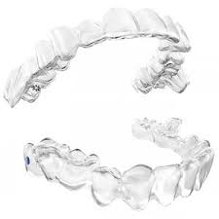
Время работы
Июнь-2021 → Декабрь-2022

Должность
Middle software developer → Senior software developer

Технологический стек
- С++17: STL, Boost, PlantUML
- Python

«Interproximal Spacing Resolution (IPSR)»

Описание проекта
IPSR – это микро-сервисный модуль последнего этапа планирования лечения пациентов, в процессе которого происходит дожатие относительного положения зубов между собой для достижения наилучшего результата лечения на его последних стадиях.

Моё участие в проекте
Был DEV-лидером команды разработчиков, ответственных за IPSR.

Обязанности и зона ответственности
- общение с заказчиком (ортодонты, пользователи продукта)
- разработка архитектуры модулей/компонентов
- руководство командой разработчиков
- ответственность за качество
- планирование релизов циклов
- code writing

Достижения

Разработка комплексной архитектуры unit-тестов
В самом начале работы в компании, мне была поставлена задача 100% unit-тестового покрытия критического функционала IPSR, каковая была мою элегантно решена путём создания универсального тестового фреймворка.

Внедрение новой архитектуры IPSR
Будучи на позиции Dev-лидера, мною была разработана, описана и реализована концептуально новая архитектура IPSR, результатами воплощения которой стало существенное увеличение бизнес-показателей.

Создание полноценной документации
В какой-то момент, когда большая часть архитектурны работы уже была выполнена, я задался целью исчерпывающего документирования основных компонентов IPSR с условием наличия в документации UML-схем зависимостей между основными классами и автоматическим поддержания документации в актуальном состоянии.
За не полных полгода цель была достигнута.

Усовершенствование технической части процедуры найма
Будучи постоянно собеседующим претендентов на трудоустройство в Компании, мною был создан специальный git-репозиторий, важной частью которого была возможность сборки и запуска C++-решений соискателей в реальном времени в процессе непосредственного интервью.


Acronis Infoprotect

Время работы
Июнь-2020 → Июнь-2021

Должность
Разработчик программного обеспечения

Технологический стек
- С++: STL, Boost
- Python
- Go

«Tapes»

Описание проекта
Tapesv – это проект Компании, представленный в виде дополнительного модуля для основного продукта, который расширяет его функционала до возможности создания backup-ов на ленточные носители.

Моё участие в проекте
Был один из трёх программистов, ответственных за полный цикл разработки продукта Tapes.

Обязанности и зона ответственности
- написание unit/integration/stress-тестов на С++
- написание автоматизированных user-case-тестов на Python
- code review

Достижения

Интеграция решения в среду Visual Studio 2019
Написал программу адаптирующую решение, генерируемое внутренней системой сборки, под решение понимаемое
Visual Studio 2019, с возможность сборки и отладки из IDE.

Создание сопрограммы упрощения отладки
Написал программу, которая в зависимости от желания разработчика отлаживать конкретных модуль, осуществляла все необходимые настройки связанных модулей для перехода в режим отладки в автоматическом режиме и, запускала режим отладки.

Модернизация локальной БД
Мною был разработано и реализовано решение по внедрению использования sql-statements в локальную БД.
Также в процессе интеграции sql-statemets, часть таблиц реляционной БД, была переведена на эмуляцию NoSql.

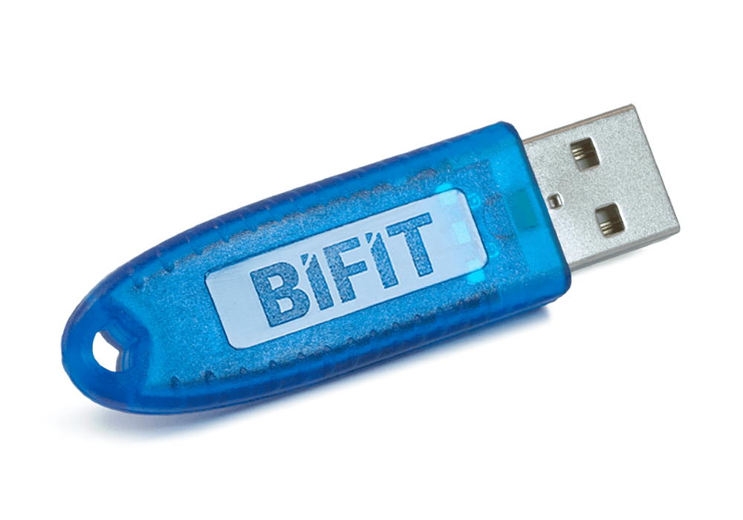
BIFIT

Время работы
Июль-2019 → Июнь-2020

Должность
Младший программист С++

Технологический стек
- С++: STL, Wip32Api
- Python
- Bash

«BIFIT Signer»

Описание проекта
BIFIT Signer – это библиотека Компании, предназначенная для комплексной работы с процедурой цифровой подписи.

Моё участие в проекте
Был штатным программистом, решающим задачи второстепенной важности.

Обязанности и зона ответственности
- написание unit-тестов
- bug fixing
- исправление накопившегося технического долга проекта

Достижения

Внедрение автоматической проверки кода
Мною была внедрена и настроена автоматическая проверка корректности кода средствами CppCheck и PVS-Studio.

Реализация поддержки зарубежных криптопротоколов
Мною была произведена полноценная адаптация исходного кода продукта для работы с протоколом RSA.

Российская Академия Наук

Время работы
Февраль-2017 → Июль-2019

Должность
Приглашённый студент

Технологический стек
- С++: STL, MPI, OpenMP
- Python
- Solidity
- SQL

«Суперкомпьютерный центр (СКЦ)»

Описание проекта
СКЦ – это один из огромных вычислительных центров, предназначенный для проведения любого рода вычислений в научных целях сотрудниками РАН.

Моё участие в проекте
На данном неофициальном месте работы я не был приставлен к какому-либо конкретному проекту.
Будучи приглашённым туда как перспективный студент, я выполнял любую работу, какую только мог придумать мой научный руководитель.
Подавляющую часть времени я, вместе с такими же студентами, писал различного рода вспомогательные программы для мониторинга ресурсов СКЦ, утилиты распределения задач по вычислительным модулям, или скрипты для анализа статистических данных, постоянно поступающих в СКЦ в огромных количествах.

Обязанности и зона ответственности
- анализ статистических данных
- написание программ для визуализации статистики
- написание пользовательской документации

Достижения

Создание API сбора статистики с СКЦ
Коллективное достижение группы студентов, членом которой я являлся, выраженное в появлении специального API для доступа к СКЦ, используя которое можно было получить с тут же графически визуализировать статистические данные, хранящиеся в СКЦ.

Сопрограмма автоматизации планирования вычислений
Мною была написана небольшая программа, смысл которой том, чтобы проанализировать запрос на вычисления на предмет оценки ресурсных и временных трудозатрат, на основании оценки сформировать задачу автоматизации и запустить её на СКЦ.

Программа автоматизации создания отчётов
Мною была написана графическая программа, которая на основе анализа данных статистики, формировала Word-документы, используемые для отчётности.

Блокчейн-система фиксации научных достижений
Выполненная мною практическая научно-исследовательская работа, результатом которой явилось создание блокчейн системы, на базе блокчейна Ethereum, предназначенной для фиксации научных достижений сотрудников РАН.

Среди доступных мне специфических областей могу выделить: криптографию, оптимизационные алгоритмы, устройство коммуникационных сетей, устройство некоторых цифровых носителей информации, трейдинг, 3D-моделирование, зубопротезирование.
Обладаю значительным опытом разработки (с нуля) ПО разных архитектур: microkernel, microservices.
Основной ЯП для профессиональной деятельности.
Второй основной ЯП для профессиональной деятельности
Третий основной ЯП, для профессиональной деятельности.
ЯП, ситуативно использующийся тогда, когда это наиболее оправдано (как правило, web-серверы).
ЯП, использованный мною в крайне ограниченном числе второстепенных сценариев.
Обладаю опытом в руководстве IT-проектами на всех стадиях и этапах его развития.
Обладаю опытом управления командой разработчиков (3-8 программистов + 2-3 тестировщика + 1 бизнес-аналитик).
Обладаю обширными теоретическими знаниями и богатым практическим опытом в разработке архитектуры ПО среднего и средне-большого масштаба, а также опытом её презентации бизнесу и курирования процесса внедрения.
Архитектура предлагает 5-10 летний план развития с потенциалом выхода на мировой рынок.
Каждый пациент, обладающих несовершенным прикусом, приходя в клинику, проходит процедуру сканирования, данные каковой проходят множество этапов до момента формирования итогового плана лечения продутом invisaling. IPSR – это один из последних этапов планирования лечения, по результатам которого создаются прозрачные зубные капы с нужной степенью деформации.
В лучшие свои дни, команда была международной, состоящей из 5 разработчиков, 3 тестировщиков, бизнес аналитика и менеджера проекта.
Суть и гениальность нововведение была в том, чтобы сделать из IPSR инструмент решения однотипных задач, гибко и ситуативно само-настраивающийся относительно фактических задач на основе специальных конфигурационных файлов.
(1) Бизнес, в лице заказчиков-ортодонтов, почти полностью избавился от ограничений на требования по адаптивной гибкости для IPSR. (2) Надёжность некоторых модулей IPSR стала оцениваться на уровне близкой к 100% ввиду возможности использования избыточного автоматизированного unit- и case-тестирования. (3) Сроки доставки релизов сократились на 1-1.5 месяца (т.е. почти в два раза). (4) IPSR, как проект, стал значительно более понятным для всех разработчиков, которые над ним трудятся.
По факту я был, своего рода, личным учеником главного программиста на проекте BIFIT Signer, который осуществлял всесторонний надзор за моим становлением как программиста сфере бизнеса.
Единственное более-менее приличное достижение на моём первом официальном месте работы.
В данном месте я работал неофициально ещё в свою бытность обучения в институте. Работал в основном из общежития, иногда посещая СКЦ. Делал я всё это ради опыта и за автоматы на зачёте по профильным предметам.

